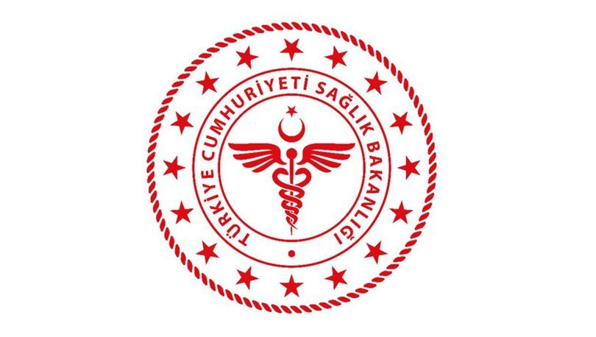 | 2023 YILI ORGAN BAĞIŞI EĞİTİM PLANI |  |  | 
Doküman Kodu:EY.PL.14 | Yayın Tarihi: 08.01.2019 | Revizyon Tarihi:08.12.2022 | Revizyon No:03 | Sayfa No:1/1

EĞİTİMİN KONUSU VE İÇERİĞİNE İLİŞKİN GENEL BAŞLIKLAR | AMAÇ | HEDEFİ |  | PLANLANAN TARİH VE SAAT | EĞİTİMCİ | EĞİTİM  VERİLECEK GRUPLAR | EĞİTİM AŞAMASI VE YÖNTEMİ |  | EĞİTİM YERİ VE SÜRESİ | EĞİTİM İÇİN GEREKLİ MATERYAL | EĞİTİM ETKİNLİĞİNİ DEĞERLENDİRME YÖNTEMİ
- Organ Bağışı  - Organ Bağışının Önemi  - Beyin Ölümü  - Organ Bağış İşlemleri  - Organ Bağışının Dini Boyutu | Organ Bağışının Öneminin Çalışanlarımız Tarafından Bilinmesi, Duyarlılığın Oluşturulması.  ı | Organ Bağışçı Sayısının Artmasının Sağlanmas |  | 13.01.2023  24.02.2023  24.03. 2023  21.04. 2023  26.05. 2023  23.06. 2023  28.07. 2023  25.08. 2023  29.09. 2023  20.10. 2023  24.11. 2023  29.12. 2023  17:00 | Organ ve Doku Nakli Koordinatörü  Uzm.Dr.  Ahmet BÜLBÜL | Tüm Hastane Çalışanları | Temel Eğitim  Teorik Anlatım  Görsel Sunum |  | Eğitim Salonu  1 saat | Projeksiyon Cihazı  Bilgisayar | Gözlemler
HAZIRLAYAN |  |  | KONTROL EDEN |  |  |  |  | ONAYLAYAN
EĞİTİM KOMİTESİ ÜYESİ |  |  | KALİTE YÖNETİM DİREKTÖRÜ |  |  |  |  | BAŞHEKİM

